杭州师范大学《高等数学》试卷库
班级： 学号： 姓名：
装 订 线

A类（Ⅱ）答卷 -2

题号 | 一 | 二 | 三 | 四 | 五 | 总分
得分
得分
一、单项选择题（填上正确选择支前面的字母，共18分，每小题3分）
１．直线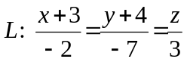与平面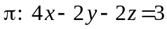的关系为（ Ａ ）。
Ａ.平行，但直线不在平面上 B.直线在平面上 C.垂直相交 D.相交但不垂直
2．在坐标面上的双曲线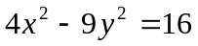绕y轴旋转一周所得曲面方程为（ A ）。
A.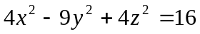 B.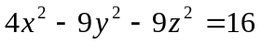
C.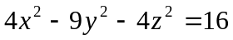 D.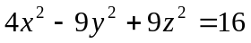
3. 设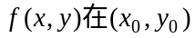点的偏导数存在，则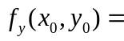（ C ）。
A．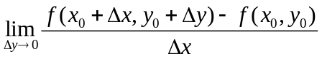 Ｂ．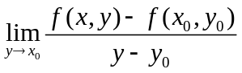
Ｃ．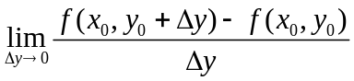 Ｄ． 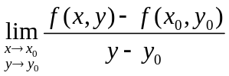
4. 设D为圆周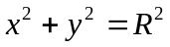所围的闭区域，则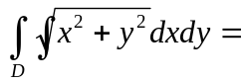（ C ）。
A.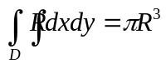 B.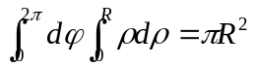
C.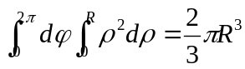` D.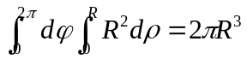
5．已知曲线积分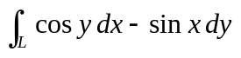与路径无关，则 ( C )。
A.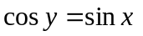 B. 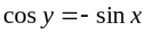 C.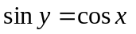 D.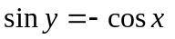
6. 无穷级数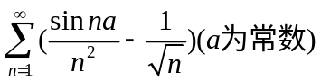（ C ）。
A.绝对收敛 B. 条件收敛 C. 发散 D.收敛性与a的取值有关
得分
二、填空题（共18分，每小题3分）
7．已知向量，向量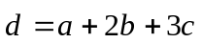在轴上的投影为 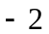 。
8．曲面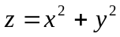上与向量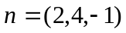垂直的切平面方程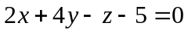。
9．已知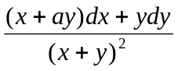是某函数的全微分，则___2___________。
10．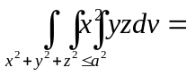_________0_______________。
11．判别级数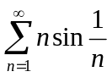的敛散性_______发散________。
12．已知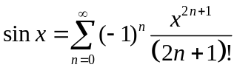，则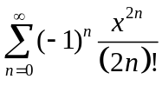。
得分
三、计算题（共36分，每小题6分）
13．计算极限：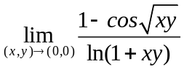。
解： 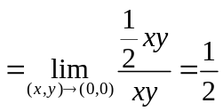 ６分
14.已知函数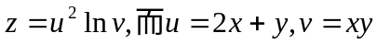，求。
解：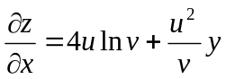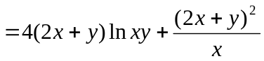， 2分
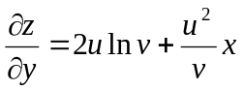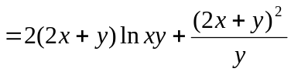。 4分
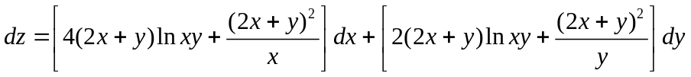 6分
15.计算二重积分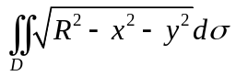，其中Ｄ是圆周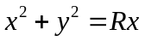上半圆与x轴所围成的闭区域。
解：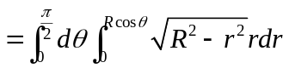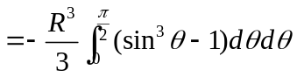
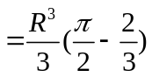 ６分
16. 计算由四个平面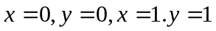所围成的柱体被平面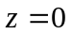及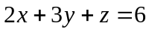所截得的立体体积。
解：，
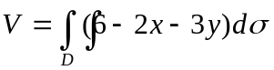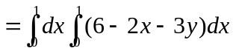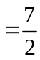 6分
17. 求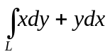 ，L为圆周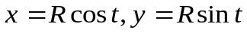上对应于从0到的那段弧。
解：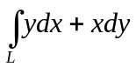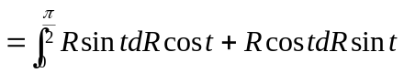 2分
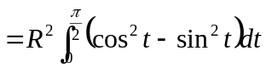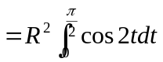=0 6分
18.计算曲面积分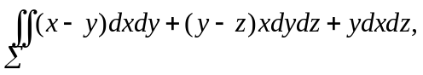其中Σ是柱面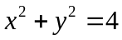及平面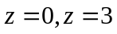所围成的空间闭区域的整个边界曲面的外侧。
解：由高斯公式，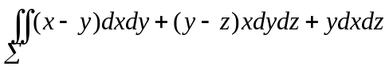
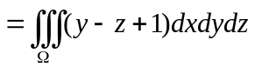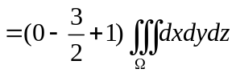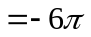。 6分

得分
四、综合题（共16分，每小题8分）
19．求函数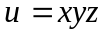在附加条件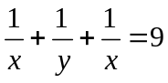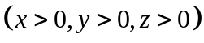下的最大值。
解：作函数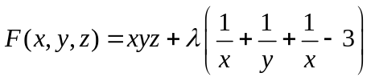， 2分
令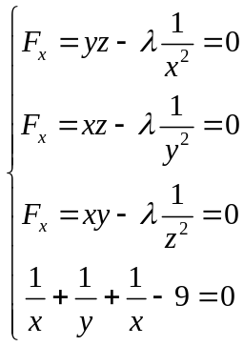 得：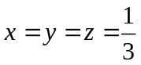， ６分
由已知，函数存在最大值，驻点唯一，故函数有最大值，最大值为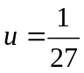 ８分
20．求级数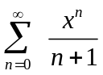的和函数，并求级数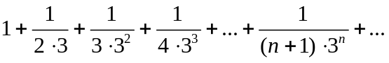 的值。
解：因为级数收敛区域为（-1，1）， 2分
设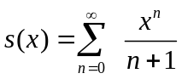 ， x∈（-1，1），
当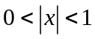时，
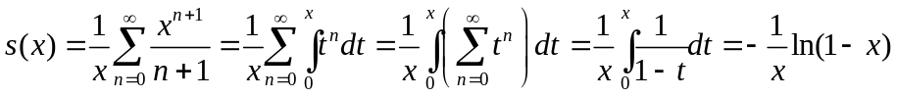
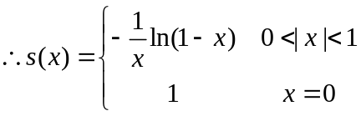 6分
故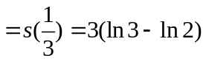 8分
得分

五、证明题（共12分，每小题6分）
21. 设函数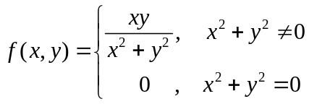，证明：函数在（0，0）点不连续。
证明：令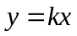，当函数f(x,y)沿着方向趋向于（0，0）时，其极限
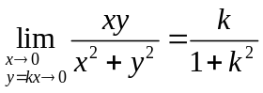与k有关，故极限不存在，
所以函数在（0，0）点不连续。
证毕。 6分.
22．证明：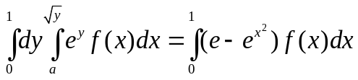。
证明： 交换积分次序：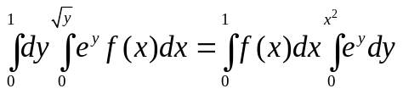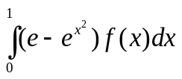。 ６分

